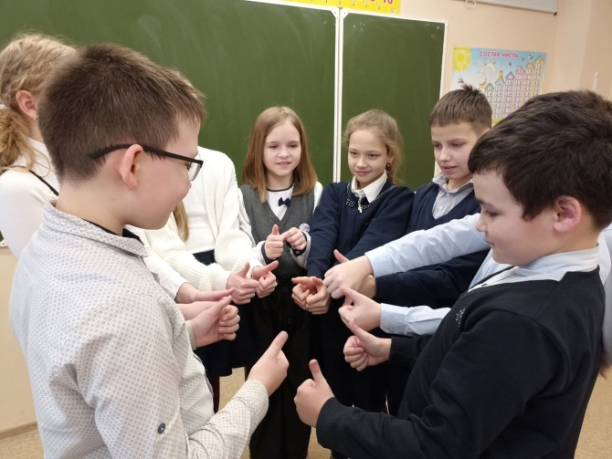В рамках "Весенней недели психологии" с 17 по 21 апреля педагогом-психологом Александровой Н.В. проведены различные занятия с обучающимися:психологические игры "Я-ученик",тренинговые занятия "Сила спокойствия","Из чего состоит дружба","Моя стабильность-моя сила". Для педагогов проведен практикум по профилактике эмоционального выгорания.
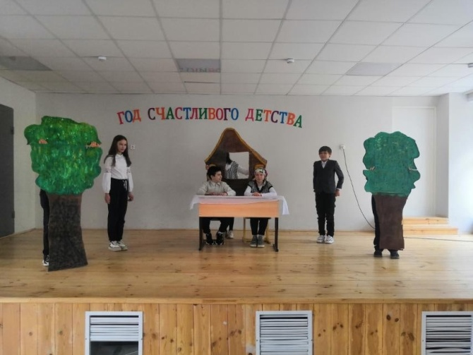
В школьном театре "Сказочная мозаика" МБОУ "СОШ 23" г. Чебоксары продолжаются репетиции по рассказам И.Я. Яковлева.
Вот так проходит репетиция сказки.
#АСАМ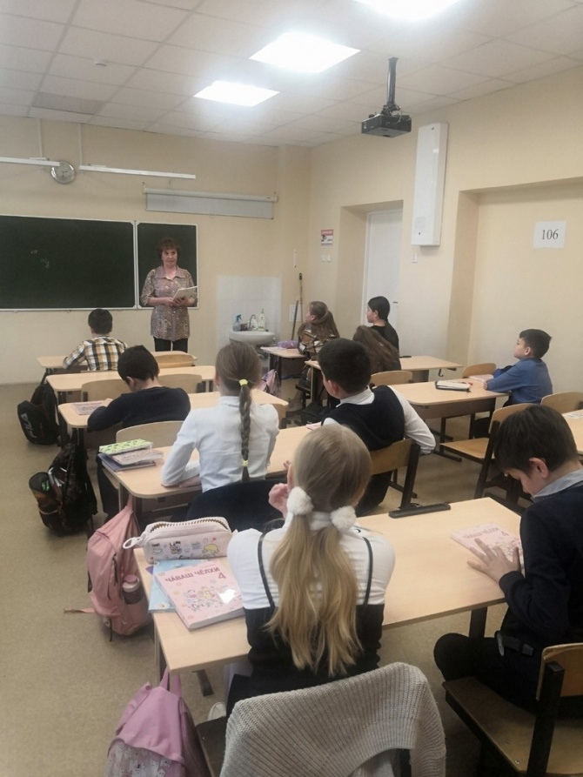
В рамках недели чувашского языка и литературы, к 175-летию со дня рождения выдающегося педагога, организатора национальной школы Ивана Яковлевича Яковлева и Дню чувашского языка в МБОУ «СОШ №23» г.Чебоксары прошли познавательные уроки по теме «Иван Яковлевич Яковлев – выдающийся просветитель и гуманист». Учителя чувашского языка и литературы рассказали обучающимся о том, что ежегодно 25 апреля в Чувашской Республике отмечается День чувашского языка. В процессе уроков ребята познакомились с жизнью и деятельностью И.Я. Яковлева, прошедшего тернистый путь от бедного крестьянского мальчика до почитаемого патриарха. Они узнали о величайшем значении деятельности выдающегося педагога для всего чувашского народа.
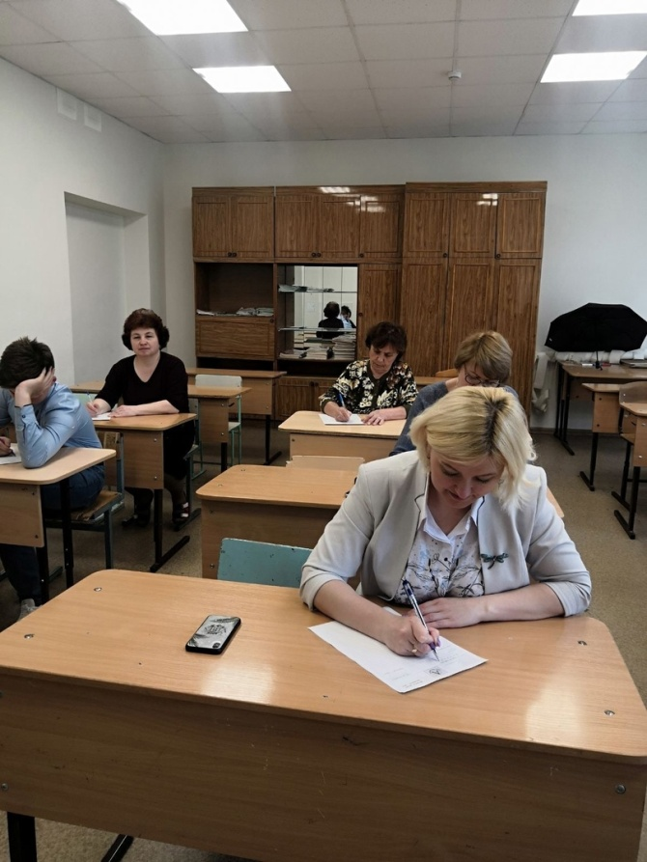
26 апреля 2023 года в МБОУ «СОШ № 23» учителя и обучающиеся участвовали в образовательной акции – Всечувашский диктант «Пĕтĕм чăваш диктанчĕ – 2023», посвященной Дню чувашского языка, 175-летию со дня рождения просветителя чувашского народа И. Я. Яковлева и Году педагога и наставника в Российской Федерации.
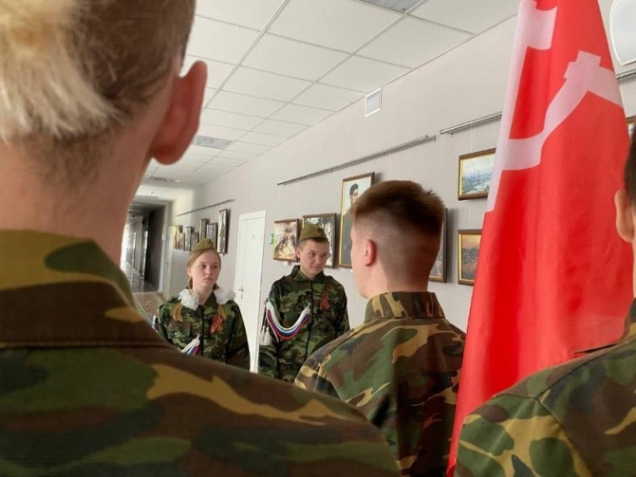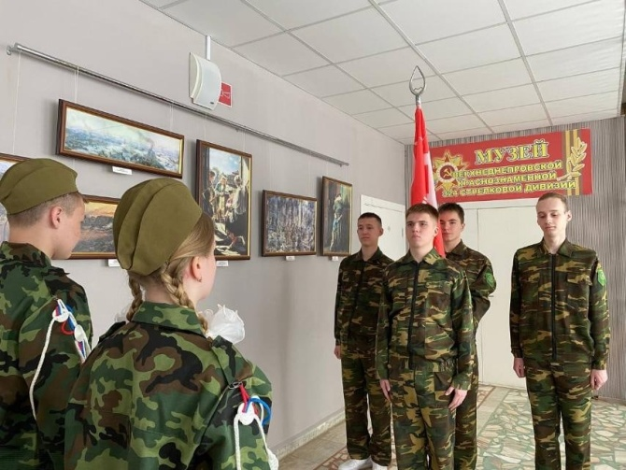Всероссийская акция «Часовой у Знамени Победы».
Сегодня, 27 апреля 2023 года, переходящую копию Знамени Победы юнармейцы МБОУ "СОШ 23" г. Чебоксары получили от юнармейского отделения МБОУ " СОШ 30". г. Чебоксары. Состоялась торжественная передача Знамени Победы.
Данная акция призвана отдать дань уважения величайшему подвигу миллионов соотечественников, отстоявших свободу и независимость нашей Родины.
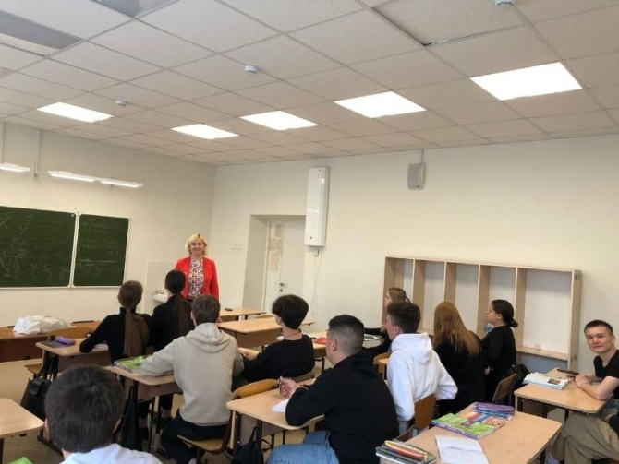
27 апреля в России ежегодно отмечается памятная дата – День российского парламентаризма. Праздник был установлен 27 июня 2012 г., когда Президент Российской Федерации Владимир Путин внёс изменения в федеральный закон «О днях воинской славы и памятных датах России» от 13 марта 1995 г. Памятная дата призвана способствовать популяризации деятельности Федерального собрания РФ, а также законодательных органов субъектов Российской Федерации.
ДОСТИЖЕНИЯ
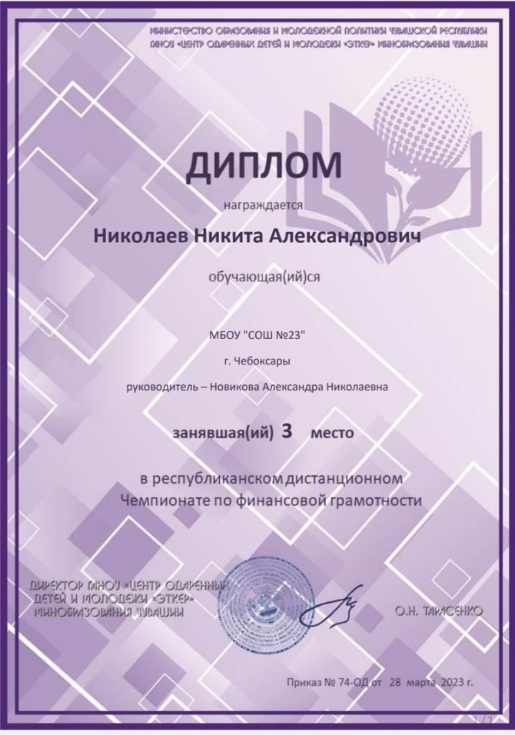
Поздравляю Никиту и выражаю благодарность наставнику Новиковой Александре Николаевне, учителю 1 категории!

